**Страх темноты у ребенка - как с ним бороться**

 Детские страхи, например, боязнь замкнутых пространств, темноты, высоты – это общие проекции одного и того же страха, вызванного фазами протекания родов. Наличие таких страхов у ребенка является нормальным. Главное – помочь ребенку трансформировать свои страхи, формируя из них устойчивые личностные качества, такие как осторожность, предусмотрительность, рассудительность, инстинкт самосохранения.

Страх темноты наблюдается и у взрослых людей, но своими корнями он уходит в глубокое детство. Чаще всего первый страх темноты дети ощущают приблизительно в возрасте четырех лет. В этот период они начинают осмысленно познавать окружающий мир, пытаются разобраться, почему происходят те или иные вещи. Часто это касается вопросов появления на свет, а также ухода из жизни. Нередко этот страх появляется как реакция на первые впечатления о смерти близких и знакомых, поведение родителей в такой период может породить первые зачатки страха.

Страх темноты неизбежно связан с чувством одиночества. Закрывая глаза, ребенок оказывается один на один с собой в полной темноте. Ощущение окружающей темноты становится характеризующим при чувстве одиночества.

Появление страха темноты в этом возрасте совпадает с периодом активного формирования у детей фантазии и воображения. Из-за отсутствия знаний и жизненного опыта мозг начинает по-своему объяснять те или иные неизведанные ситуации. Такое восприятие действительности у детей сравнивают с сознанием древнего человека.

Это так называемое мифическое мышление. Возникновения страха приблизительно в четырехлетнем возрасте – это психологически нормальный процесс, участвующий в формировании его жизненного опыта.

Страхи могут быть приобретенными или наследственными. Если у родителей был ярко выраженный страх перед темнотой в детстве, есть большая вероятность его проявления и у ребенка.

Вопрос страха темноты у ребенка тесно связан с доверием в семье. Ребенок должен не бояться сознаться в своих страхах. Только так вы сможете ему помочь. Если у ребенка 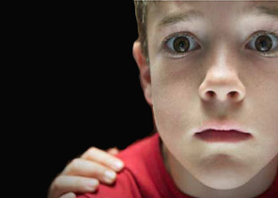возникнет мысль, что признавшись, он будет высмеян, есть риск формирования комплекса недоверия и непонимания. Нужно научиться смотреть на страх глазами ребенка. Если он нашел в себе смелость произнести это вслух, значит, этот образ достаточно существенный в его реальности и является для ребенка правдивым. В таком случае нельзя подвергать слова ребенка сомнению, а постараться объяснить реальные причины возникновения услышанных звуков или визуальных образов.

Ни в коем случае нельзя бороться со страхом усиленным погружением в него. Это может обернуться не только повышенным стрессом, но и психологической травмой для ребенка, которая даст негативные результаты во взрослой жизни.

Нельзя позволять себе запугивать ребенка различными как реальными, так и выдуманными персонажами типа злых милиционеров, бабаек, волков. И без того достаточно бурное детское воображение будет представлять себе эти образы, оставшись с собой наедине. В этом случае, страх темноты и сопровождающая его боязнь одиночества вряд ли сможет пройти без последствий для психики ребенка.

Если проблема страха темноты проявилась достаточно остро, возможно, стоит обратиться к психологу, способному оказать профессиональную помощь. Родители не всегда имеют достаточно опыта и знаний, чтобы помочь своему ребенку в такой сложной для него ситуации.

Часто действенным способом борьбы со страхом темноты будет применение игровых форм. Успехом пользуются игры-сюрпризы, например, в Новый год или Хеллоуин. Но в таких играх темнота не должна быть полной, а манить яркими фонариками, светящимися игрушками, мигающей елкой. Тогда ребенок оценит состояние темноты, понимая, что при свете подобная красота и волшебство утратят свой эффект.

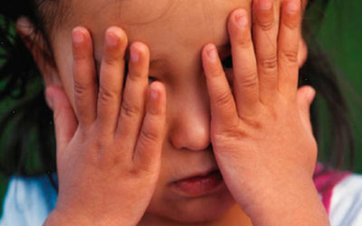Можно предложить ребенку различные ролевые игры, в которых персонажи находятся в темноте, дающей им силу и энергию. Примером могут послужить овощи-корнеплоды: морковка, свекла, картофель. Возможны игры в прятки, сооружение домиков и шалашей.

В различных житейских ситуациях, сопровождающихся темнотой, нужно непременно объяснять ее предназначение, например, в кинотеатре. Проезжая в туннелях, необходимо донести до ребенка основную истину – в конце всегда будет свет.

Важно, при боязни ребенком темноты, оставлять ему персональных хранителей: мягкую игрушку или ночник в форме зверюшки. Ребенку нужно понимать, что он остается не один.

Игровые формы «знакомства» ребенка с темнотой помогут уменьшить его страхи и предупредить возможные психологические травмы.

СПС школы №2 г. Енисейска